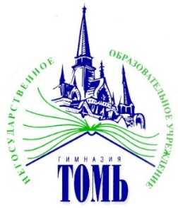
Уважаемые коллеги!
Частное общеобразовательное учреждение гимназия «Томь»
634041 г.Томск ул. Карташова 68/1
Е-mail: office@gymn.tom.ru, helena@gymn.tom.ru, тел. (3822) 43-03-34

Коллектив частного общеобразовательного учреждения гимназии «Томь» приглашает Вас принять участие в работе семинара «Истоки. Духовные ценности и современный школьник» в рамках IX Макариевских образовательных чтений, который состоится 27 октября 2016 года в 10.30 в ЧОУ гимназии «Томь» по адресу ул. Карташова, 68/1.
Программа семинара:

С 10.00 – регистрация участников.
10.30 – Особенности организации духовно-нравственного воспитания в гимназии «Томь» (заместитель директора гимназии «Томь» Ромаданова Е.П.)
10.45 - 11.20 – Открытые уроки по курсу «Истоки» в 2-3 классах (учителя начальных классов Малахова М.И., Суворова О.Н.)
11.30 - 12.30 – Мастер-класс для преподавателей ОРКСЭ и ОДНКНР, учителей гуманитарного цикла «Библия в курсе «Основы православной культуры» (учитель русского языка и литературы Ромаданова Е.П.)
12.30 – Круглый стол «Как воспитать гимназиста»
Бизина Н.В. Уроки ОДНКНР могут быть нескучными. Экспериментальный курс в 5 классе на основе программы «Истоки»
Артемьев А. Зачем нужны дебаты в школе. Опыт организации клуба дебатов.
Пищулин Д.В. Поиграем в историю. Игра «Неизвестная Россия».
Черных О.Н. Я гимназист – значит, исследователь. Традиция проведения конференции «В начале было Слово».
Поспелова Е.А. Подведение итогов круглого стола. Проблемы организации работы по духовно - нравственному воспитанию обучающихся.
13.30 – Дебаты обучающихся 9-10 классов «Массовая культура разрушает общечеловеческие ценности» (учителя Бизина Н.В., Воропаева М.И., Артемьев А.)
Справки по тел.: 8 923-401-96-68, Ромаданова Е.П., координатор мероприятия.

